Schulversuchspraktikum
Name Annika Münch
Sommersemester 2015
Klassenstufen 11 / 12

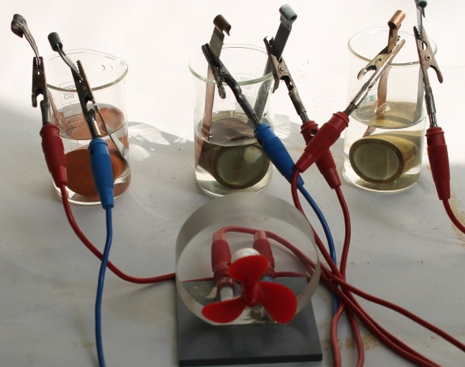

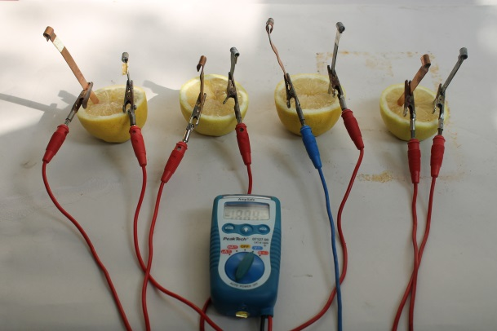

Batterie und Akkus
Kurzprotokoll
Auf einen Blick:
In diesem Protokoll sind noch weitere Experimente zum Thema Batterie & Akkus aufgeführt, die zum einen zur Einführung in das Thema dienen (Zitronenbatterie) oder zum anderen die Vorgänge eines Blei-Akkus beinhaltet.

Inhalt

1 Weitere Lehrerversuche 1
1.1 V1 – Blei-Akkumulator 1
2 Weitere Schülerversuche 2
2.1 V2 – Zitronenbatterie 2

Weitere Lehrerversuche

V1 – Blei-Akkumulator

Gefahrenstoffe
Blei (Blech) |  |  | H: 360Df, 332, 302, 373,410 |  |  | P: 201, 273, 308+313
Blei(IV)-oxid |  |  | H: 272, 360Df, 302+332, 410 |  |  | P: 201, 273, 308+313
Blei(II)-sulfat |  |  | H: 360Df, 332, 302, 373, 410 |  |  | P: 201. 273. 308+313, 501.1
Schwefelsäure (w =30%) |  |  | H: 314, 290 |  |  | P: 280, 301+330+331, 305+351+338, 309+310

Materialien: Becherglas (250 mL), 2 Bleielektroden, Kabel, Multimeter, Trafo mit Gleichrichter, Schmirgelpapier, Messzylinder (100 mL), Krokodilklemmen
Chemikalien: Schwefelsäure (w =30%), destilliertes Wasser
Sicherheitshinweis: Beim Arbeiten mit Blei immer Handschuhe tragen!
Durchführung: Zunächst werden die Bleielektroden mit Hilfe des Schmirgelpapiers blank poliert. Anschließend werden 210 mL 30 %iger Schwefelsäure in einem Becherglas angesetzt. Die Bleielektroden werden in das Becherglas gestellt ohne sich zu berühren und mit Krokodilklemmen und Kabel mit dem Trafo parallel geschaltet.
Nun wird der Akku mit einer Gleichspannung von ca. 5V für 3 min geladen. Anschließend kann ein Elektromotor zwischengeschaltet werden.
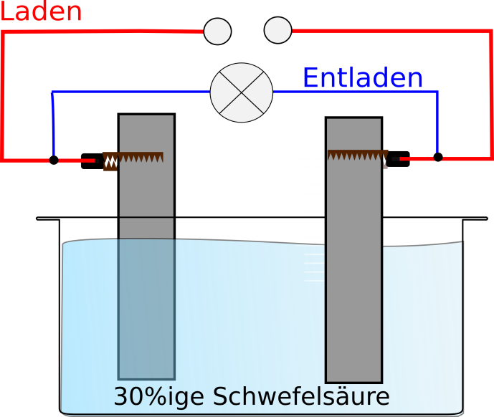
Abbildung 1: Schematischer Versuchsaufbau zum Blei-Akku

Beobachtung: Während dem Laden ist an beiden Elektroden eine Gasbildung zu beobachten. Nach dem Ladevorgang ist zwischen den Bleielektroden eine Potentialdifferenz von ca. 2,2 V zumessen.
Nachdem der Elektromotor mit Rotor angeschlossen wurde rotiert der Rotor schnell. Nach ca. 30 s nimmt die Rotation ab.
Deutung: Laden:
$$Minuspol \left(Kathode\right):PbSO_{4}+2 e^{-}→Pb+SO_{4}^{2-}$$
$$Pluspol \left(Anode\right):PbSO_{4}+ 6 H_{2}O→PbO_{2}+2 e^{-}+SO_{4}^{2-}+4 H_{3}O^{+}$$
An der Kathode wird das Blei(II)-sulfat zu elementarem Blei(0) reduziert und an der Anode wird das Blei(II)-sulfat zu Blei(IV)-oxid oxidiert.
Entladen:
$$Minuspol \left(Anode\right):Pb+SO_{4}^{2-}→PbSO_{4}+2 e^{-}$$
$Pluspol \left(Kathode\right):PbO_{2}+2 e^{-}+SO_{4}^{2-}+4 H_{3}O^{+}→PbSO_{4}+6 H_{2}O$
An der Anode wird das elementare Blei(0) zu Blei(II)-sulfat oxidiert und an der Kathode wird das Blei(IV)-oxid zu Blei(II)-sulfat reduziert.

Entsorgung: Lösungen in den Säure-Base-Behälter geben.
Literatur: Herbst-Irmer, Dr. R. & Nordholz, M.(2012): Praktikumsskript – Allgemeine und Anorganische Chemie. Georg-August-Universität Göttingen, S.103

Weitere Schülerversuche

V2 – Zitronenbatterie
Gefahrenstoffe
Zitrone |  |  | H: - |  |  | P: -
Kupfer (Blech) |  |  | H: - |  |  | P: -
Zink (Blech) |  |  | H: - |  |  | P: -

Material: Krokodilklemmen, Kabel, Multimeter, rote LED, Kupferelektroden, Zinkelektroden, Multimeter, Messer
Chemikalien: Zitronen
Durchführung: Die Zitrone wird unter Druck auf dem Tisch gerollt, um den Saft aus dem Fruchtfleisch zu lösen. Anschließend wird die Zitrone in zwei Hälften geteilt. In das Fruchtfleisch wird jeweils eine Kupfer- und Zinkelektrode gesteckt. Nun können mehre Zitronen in Reihe geschaltet werden. Zusätzlich sollte ein Voltmeter parallel zur ersten und letzten Zitrone geschaltet werden.
Alternativ kann zum Voltmeter auch eine rote LED in Reihe geschaltet werden.
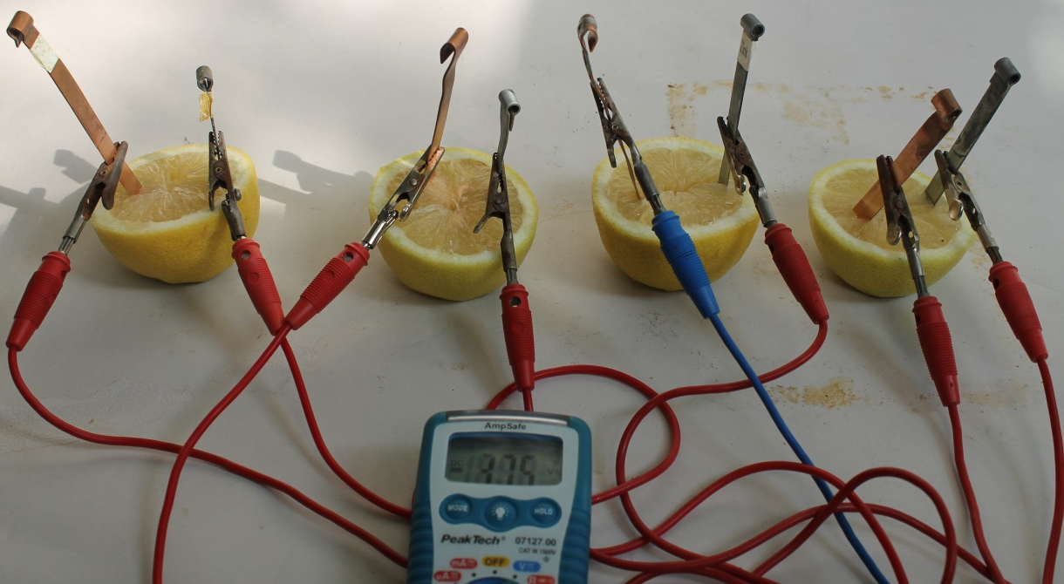

Abbildung 2: Versuchsaufbau einer Zitronenbatterie mit 4 Zitronenhälften

Beobachtung: Die Potentialdifferenz einer Zitrone beträgt ca. 0,6 V. Die Potentialdifferenz vier in Reihe geschalteter Zitronen beträgt ca. 3,75 V. Es sind mindestens 3 Zitronen nötig um eine rote LED zum Leuchten zu bringen.
Deutung: Es handelt sich um eine Redoxreaktion, bei der das Zink an der Zinkelektrode zu Zink(II)-Ionen oxidiert wird und an der Kupferelektrode Wasserstoff-Ionen zu Wasserstoff reduziert werden. Der Fruchtsaft der Zitrone (Zitronensäure) fungiert bei dieser Batterie als Elektrolyt. Die Überspannung von Wasserstoff ist an der edleren Kupferanode geringer, weshalb er reduziert wird.
$Oxidation: Zn→Zn^{2+}+2 e^{-}$
$Reduktion:2 H^{+}+2e^{-}→H_{2}$
$$Redox:Zn+2 H^{+}→Zn^{2+}+H_{2}$$
Eine einzelne Zitronenbattrie hat eine EMK von 0,765 V. Wenn nun die Zitronen in Reihe geschaltet werden addieren sich die Teilspannungen über jeder Zitronenbatterie zu einer Gesamtspannung auf. Deshalb erhält man eine Gesamtspannung von ca. 3,75 V bei 4 Zitronen.
Entsorgung: Die Zitronen in den Hausmüll geben.
Literatur: Unterrichtsmaterialen – Chemie, Stark-Verlag, Kap. F. 1.5.

